**Cibercapacidades**

Módulo 1

|  |
| --- |
| **Objetivos** |
| En este módulo, hemos estudiado, en teoría y práctica, las principales herramientas de comunicación. Nos enfocamos en cómo la mensajería, las redes sociales, las videoconferencias y otras tantas vías de interacción, trabajan de manera efectiva, siguiendo las tendencias dinámicas en este segmento de aplicaciones, para facilitarnos el interactuar, en los diversos ámbitos de nuestra vida personal y profesional. |

|  |
| --- |
| **Requerimientos** |
| Para realizar esta actividad es necesario que hayas estudiado el módulo 1 de la materia en profundidad. |

|  |
| --- |
| **Situación** |
| Desde hace varios años, estás trabajando en una empresa que comercializa mobiliario de oficina. Este año, a causa de una pandemia, se vieron obligados a cerrar el local por tiempo indefinido. Ante esta situación, los dueños de la empresa tomaron la medida de comenzar a digitalizar algunas tareas y poner foco, en los siguientes días, en restablecer la comunicación, tanto con todos los equipos como con los clientes actuales y potenciales.  En esta instancia, será vital rearmar los mecanismos de comunicación y trabajar los medios sociales como canal de ventas.  Sos el responsable del área de Marketing y se te solicitó armar un esquema de 3 reuniones semanales para revisar marketing y ventas, pedidos pendientes (status de fábrica) y temas administrativos. Para ello, decidiste utilizar Google Calendar, para la planificación, y Zoom, como sala de videoconferencias.  Una vez que hayas podido restablecer la comunicación con el equipo, la principal meta se centra en abrir los perfiles sociales de Facebook e Instagram de la empresa, y establecer un esquema bajo Hootsuite, para gestionar ambos perfiles.   1. A continuación, presenta una captura de pantalla de las interfaces de las reuniones en Google Calendar, crear los links de acceso a cada sala virtual de Zoom, y cuál es el esquema que se seguirá durante los próximos 5 días de la semana.   1.     1. Debes crear los perfiles sociales (páginas empresa) en Facebook e Instagram, e integrarlos a la plataforma Hootsuite. Podés jugar con el nombre y los datos de la empresa. Inserta, a continuación, la captura de las interfaces de estos tres elementos y explicá, en no más de media página, cuál es el formato de publicación que vas a utilizar para comenzar a promocionar por estos medios digitales. |

1. Perfil en Hotsuite:

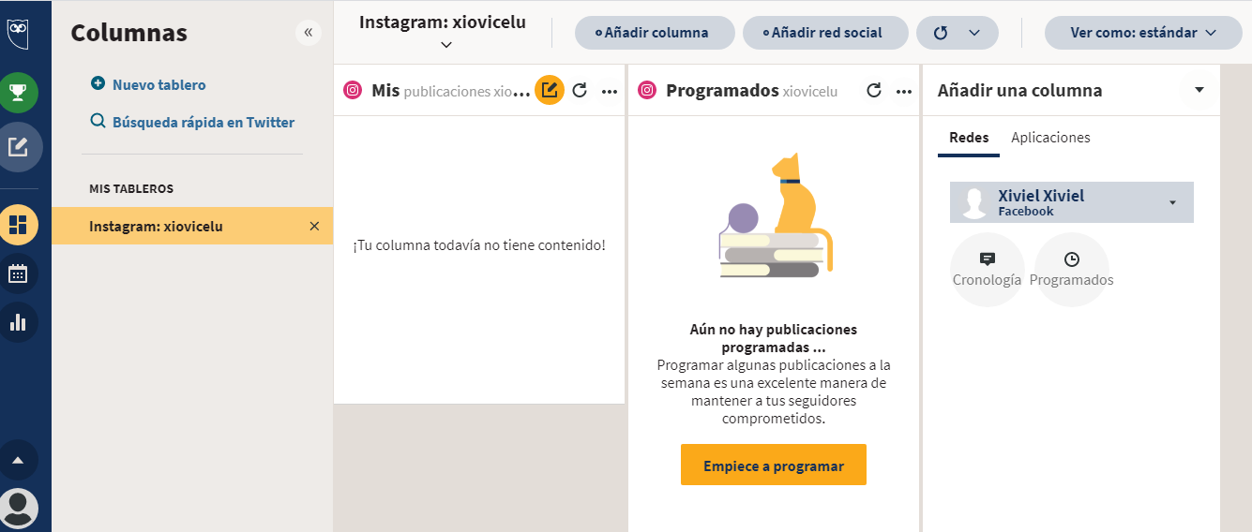

1. Perfil en Facebook:

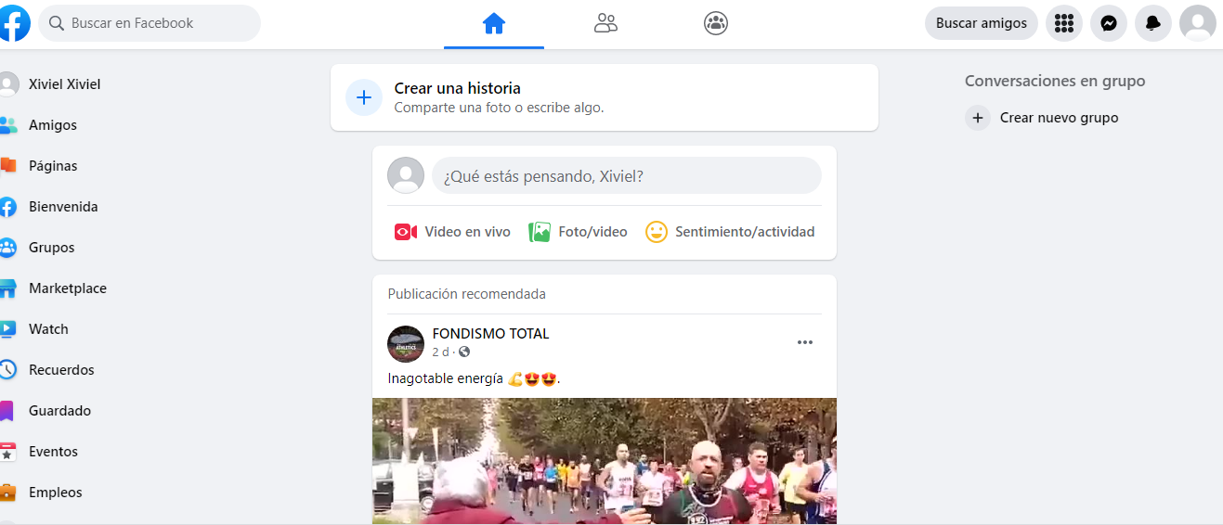

1. Perfil en Instagram:

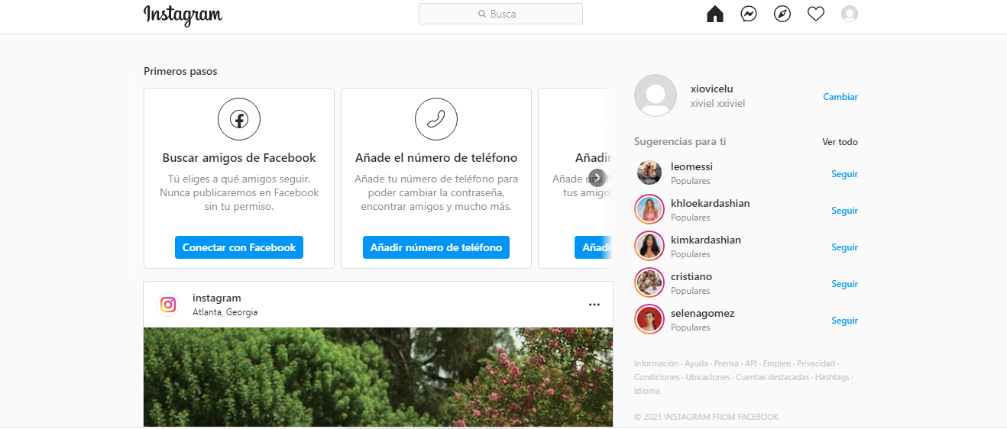

1. Elegí Instagram y Facebook para diseñar mi empresa y promocionar accesorios e indumentaria para chicos, estas redes sociales tienen llegada tantos a los papis como a los chicos que hoy en en mundo actual los chicos tienen accesos a celulares/tablets/pcs y cuentan con redes sociales. El formato que utilice en Instagram para promocionar es publicaciones cuadradas es de 1080 px por 1080 px en una relación de aspecto 1:1, para arrancar y el formato que utilice en Facebook es en publicaciones cuadradas 1200 x 1200 px, y desde Hotsuite voy a controlar el flujo de la información de estas redes sociales.

|  |
| --- |
| **Entrega** |
| **¡Llegaste al final de la actividad de este módulo!** Recordá guardar tus respuestas y luego subirlas clickeando en el botón **"Enviar tarea"**.  Recordá que podés consultar tus dudas con tus compañeros en el foro de la materia o con tu tutor. |